TWLマスターエディタ
解説書
ver. 0.0.0

任天堂株式会社発行
このドキュメントの内容は、機密情報であるため、厳重な取り扱い、管理を行ってください。
目次
1 TWLマスターエディタとは 3
2 インストール方法 3
2.1 インストールの準備 3
2.2 インストール 3
2.3 アンインストール 4
3 使用方法 4
3.1 ROMデータファイル(SRLファイル)の読み込み 4
3.1.1 ドラッグアンドドロップによる読み込み 5
3.1.2 メニュー選択による読み込み 5
3.2 情報の入力 6
3.3 マスターROMおよび提出確認書の作成 6
3.4 マスターROMファイルのみの作成 7
3.5 入力情報の一時保存 8
3.6 一時保存した入力情報の読み込み 8
4 入力項目の説明 8
4.1 エラー情報タブ 9
4.2 ROM基本情報タブ （編集不可・確認用） 10
4.3 TWL拡張情報タブ （編集不可・確認用） 10
4.4 ROM登録情報タブ （編集可） 11
4.5 提出情報タブ （編集可） 13
4.6 会社情報タブ （編集可） 13
TWLマスターエディタとは
TWLマスターエディタは、TWL対応ゲームソフトのマスターROM提出に関する以下の作業を自動化するWindows用ツールです。
(1) ROM内登録データの矛盾点のチェック (※1)
(2) マスターROMの作成 (ROM内登録データの一部編集)
(3) マスターROM提出確認書(以下、提出確認書)の作成 (※2)
上記の機能を持つため、マスターROM提出の際には、本ツールを必ずご利用いただく必要があります。
※1 ROM内登録データやその他の設定に関する各種トラブルを確実に回避できることを保証するものではありません。ROM内登録データに関する詳細は、「TWL対応ゲームカードマニュアル」 をご参照ください。
※2 マスターROMおよび提出確認書の作成に関する詳細は、「TWLマスターROM提出手順書」 をご参照ください。

インストール方法

インストールの準備
TWLマスターエディタのインストールには、Microsoft .NET Framework 2.0 およびMicrosoft .NET Framework 2.0日本語Language Packが必要です。上記のソフトウェアは、以下のWebページからダウンロードすることができます。
・Microsoft .NET Framework 2.0
http://www.microsoft.com/downloads/details.aspx?familyid=0856EACB-4362-4B0D-8EDD-AAB15C5E04F5&displaylang=ja
・Microsoft .NET Framework 2.0日本語Language Pack
http://www.microsoft.com/downloads/details.aspx?familyid=39C8B63B-F64B-4B68-A774-B64ED0C32AE7&displaylang=ja
上記のソフトウェアをインストールした後、TWLマスターエディタのインストール作業に進んでください。

インストール
TWLマスターエディタのインストールは、以下の手順で実行できます。
(1) 配布されたMasterEditorTWLSetup.msi をダブルクリックしてください。
(2) インストーラが起動するので、「次へ」をクリックしてください。
(3) インストール先のフォルダを選択して、「次へ」をクリックしてください。
(4) さらに「次へ」をクリックするとインストールが自動で実行されます。完了したら「完了」をクリックしてください。
以上の手順によって、インストールは完了します。上記(3)で指定されたフォルダに、MasterEditorTWL.exe が作成されますが、このファイルをダブルクリックすると、TWLマスターエディタが起動します。また、デスクトップにもショートカットが作成されますので、このショートカットをダブルクリックしてもTWLマスターエディタは起動します。

アンインストール
TWLマスターエディタをPCから削除する場合、以下の2つの方法のいずれかを実行してください。
(方法1) インストーラを用いたアンインストール
インストールで使用した MasterEditorTWLSetup.msi をダブルクリックすると、インストーラが起動します。ここで、「MasterEditorTWLの削除」を選択し、「次へ」をクリックすると、自動的にアンインストールが実行されます。
(方法2) コントロールパネルからのアンインストール
Windowsのコントロールパネルを立ち上げ、「プログラムの追加と削除」を選択してください。プログラムの一覧の中に、「MasterEditorTWL」の項目がありますので、この項目を選択して、「削除」をクリックしてください。このとき、他のプログラムを削除しないように十分に注意してください。

使用方法
インストール先フォルダ中のMasterEditorTWL.exe もしくはデスクトップ上のショートカットをダブルクリックすると、TWLマスターエディタが起動します。
TWLマスターエディタの使用手順を以下に図示します。
TWLマスターエディタ
ROMデータファイル
(SRLファイル)
マスターROMファイル
(SRLファイル)
提出確認書
(XMLファイル)
(1)SRLファイルの読み込み
(2)情報の入力
(3)マスターROMおよび提出確認書の作成
図: TWLマスターエディタの使用手順
以下、各手順について詳細を述べます。

ROMデータファイル(SRLファイル)の読み込み
TWLマスターエディタには、SRLを読み込む方法が2つ用意されています。

ドラッグアンドドロップによる読み込み
SRLファイルを「ROMデータファイル」とラベルづけされた領域にドラッグアンドドロップしてください。(下図参照)
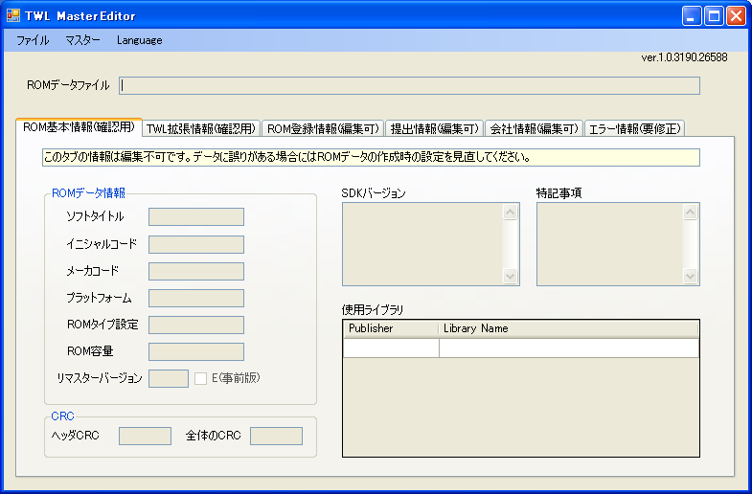
ROMデータファイル
(SRLファイル)
図: ドラッグアンドドロップによるSRLの読み込み方法

メニュー選択による読み込み
上部のメニューバーの「ファイル」 ⇒ 「ROMデータを開く」 を選択すると、ファイル選択のダイアログが表示されますので、SRLファイルを指定してください。(下図参照)
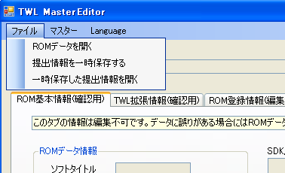
図: メニュー選択によるSRLの読み込み方法

情報の入力
マスターエディタでは、ROM内登録データの一部入力(編集)と、提出確認書に記述される各項目の入力が可能です。入力項目の詳細については、次章で説明します。
また、入力情報に矛盾や入力漏れがある場合には、マスターROMおよび提出確認書の作成はできません。

マスターROMおよび提出確認書の作成
各入力項目への入力が完了すると、マスターROMファイルと提出確認書の出力が可能となります。このとき、マスターROMのROM内登録データ、および提出確認書の各項目には、入力された情報が登録されます。
マスターROMファイルと提出確認書の作成は、上部メニューバーの「マスター」 ⇒ 「マスターROMと提出確認書の作成」を選択してください。
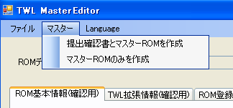
図: マスターROMと提出確認書の作成方法
このとき、マスターROMファイル名は、自動的に「TWLマスターROM提出手順書」に準拠したファイル名となります。以下のダイアログが表示されますので、「OK」を押すとマスターROMファイルの保存先を選択できます。作成されるマスターROMデータは、入力SRLファイルと別ファイルとなり、入力SRLファイルは変更されません。ただし、作成されるマスターROMファイルの保存先が入力SRLファイルの保存先と同じで、かつ、ファイル名が同じ場合、入力SRLファイルは上書きされますのでご注意ください。
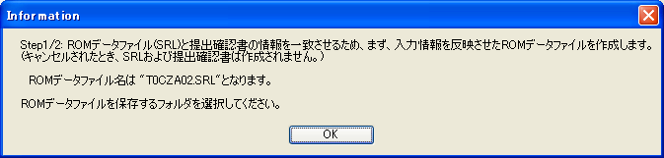
図: マスターROM作成時の確認ダイアログ
次に、以下のダイアログが表示され、「OK」を押すと、提出確認書の保存先とファイル名を選択できます。このとき、キャンセルすると、提出確認書のみならずマスターROMファイルも作成されませんので、ご注意ください。マスターROMファイルのみ作成したい場合には、後述の方法で作成可能です。
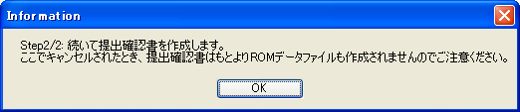
図: 提出確認書作成時の確認ダイアログ
マスターROMと提出確認書の作成が成功すると、以下の2つのダイアログが表示されます。作成された提出確認書には、同時に作成されるマスターROMファイルの情報が記載されます。したがって、マスターROM提出時には、同時に作成されたマスターROMファイルと提出確認書ファイルをご提出ください。
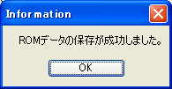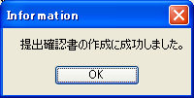
図: 成功時のメッセージダイアログ
マスターROMファイルもしくは提出確認書のいずれか一方の作成に失敗した場合には、エラーダイアログが表示されます。失敗した場合には、SRLファイルの読み込みからやり直してください。作成が失敗する場合には、以下の要因が考えられます。
(マスターROMファイルの作成に失敗する要因)
・読み込んだSRLファイルをマスターエディタの編集中に移動もしくは削除した場合
(提出確認書の作成に失敗する要因)
・提出確認書と同名のファイルがすでに存在し、かつそのファイルを開いている場合(開いていない場合は、上書きされますが、失敗にはなりません。)

マスターROMファイルのみの作成
デバッグ目的などで、提出確認書を作成せずに、マスターROMファイルのみを作成したい場合、上部メニューバーから「マスター」 ⇒ 「マスターROMのみを作成」 を選択してください。(下図参照)
図: マスターROMファイルのみの作成方法
このとき、全入力項目のうち、必要となる項目は、「ROM登録情報(編集可)」タブ内の項目のみです。「提出情報(編集可)」タブおよび「会社情報(編集可)」タブの項目の入力は必要ありません。
ただし、作成されたマスターROMの情報を記載した提出確認書は作成されませんので、他の提出確認書とあわせて提出しないようご注意ください。

入力情報の一時保存
入力を一時中断したい場合や入力情報のバックアップをとりたい場合、入力していただいた情報を一時保存することができます。提出確認書は、入力情報に矛盾がある場合には作成できませんが、一時保存は、矛盾の有無にかかわらず可能です。入力情報を一時保存する場合には、上部メニューバーの「ファイル」 ⇒ 「入力情報の一時保存」を選択してください。
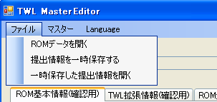
図: 入力情報の一時保存方法
一時保存した入力情報の読み込みについては、次節で説明します。
また、入力情報の一時保存は、SRLファイルの読み込みの有無にかかわらず可能です。ただし、SRLファイルを読み込んでいる場合には、SRLファイルのファイルパスが保存情報に記載され、保存情報の読み込み時に、再度、自動的に開かれますので、SRLファイルを移動あるいは削除した場合には、読み込みできなくなります。その際には、再度、SRLファイルを再度読み込ませてください。

一時保存した入力情報の読み込み
前節で一時保存した入力情報は、「メニュー」 ⇒ 「一時保存した提出情報を開く」 を選択することによって、読み込むことができます。(下図参照)
図: 一時保存した入力情報の読み込み方法
入力情報を読み込む前に、情報を入力していると、読み込みによって情報が上書きされますのでご注意ください。

入力項目の説明
以下では、TWLマスターエディタの画面上の各項目が示す情報について説明します。各情報については、「TWLマスターROM提出手順書」もあわせてご参照ください。

エラー情報タブ
このタブには、ROM内登録データに矛盾がある場合、および入力情報に矛盾、入力漏れがある場合に、矛盾点を表示します。表示される情報には、「エラー」 (下図①) と 「警告」 (下図②) があります。エラーの欄には、ROM内登録データと入力情報の矛盾点が表示されます。エラーは、原則、修正が必須です。警告の欄には、矛盾点ではないが注意すべき点が表示されます。問題がある場合には、修正してください。
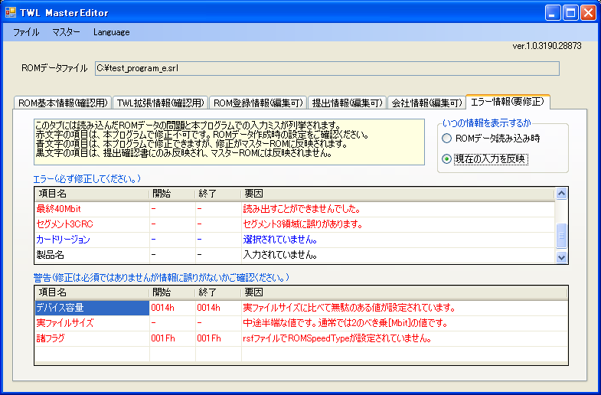
1
2
図: エラーと警告の表示
TWLマスターエディタでは、エラーおよび警告の表示を以下の3種類に分けています。
(1) ROM内登録データの問題点のうち、TWLマスターエディタでは修正不可な情報 (赤文字で表示)
修正には、SDKの設定を変更する必要があります。(ただし、例外を考慮し、修正されなくともマスターROMの作成および提出確認書の作成は可能です。)
(2) ROM内登録データの問題点のうち、TWLマスターエディタで修正可能な情報 (青文字で表示)
「TWL拡張情報タブ」内の各項目の編集によって修正できる問題点です。エラーの場合には修正されるまで、マスターROMの作成および提出確認書の作成はできません。
(3) ROM内登録データとは無関係な情報 (黒文字で表示)
提出に関する連絡や連絡先の情報の入力漏れなど、提出確認書のみに記載され、ROM内には登録されない情報です。マスターエディタの入力項目を修正でき、エラーの場合には修正されるまで提出確認書を作成できません。ただし、マスターROMのみを作成する場合、修正する必要はありません。
エラーおよび警告の表示は、以下の表示から構成されます。
(項目名) 問題点のある箇所を表しています。
(開始・終了) 問題点のあるROM内の範囲の先頭アドレスと終端アドレスを表しています。ROMによって固定ではない範囲の場合には、「-」 が表示されます。
(要因) 具体的な問題点を表しています。

ROM基本情報タブ （編集不可・確認用）
このタブ内の各項目は、SRLファイルが読み込まれたときに、SRLファイルのROM内登録情報の一部を表示します。これらの情報は、提出確認書に記載されます。
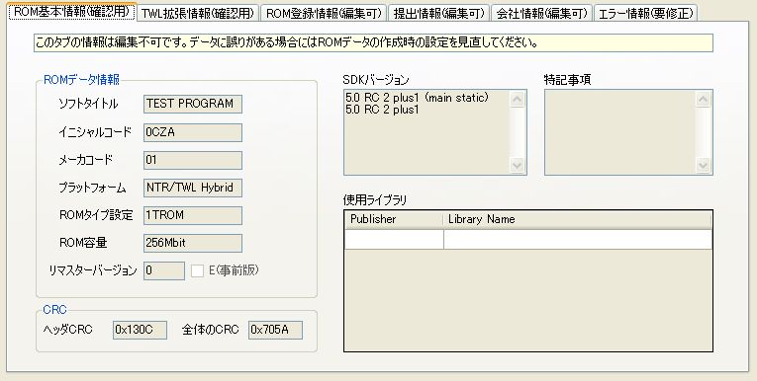
図: ROM内登録情報の表示

TWL拡張情報タブ （編集不可・確認用）
このタブ内の各項目は、SRLファイルが読み込まれたときに、SRLファイルのROM内登録情報のうち、TWLで拡張された機能に関する情報を表示します。これらの情報は、提出確認書に記載されます。
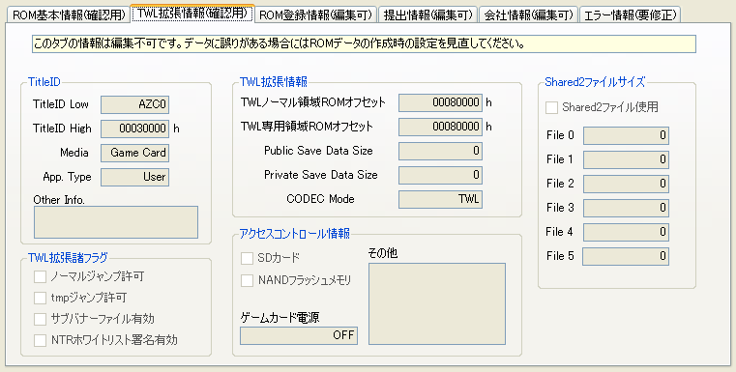
図: ROM内登録情報(TWL拡張部分)の表示

ROM登録情報タブ （編集可）
このタブ内の各項目は編集可能です。編集された情報は、マスターROM作成時に、マスターROMファイルのROM内登録データとして登録されます。また、提出確認書にも記載されます。
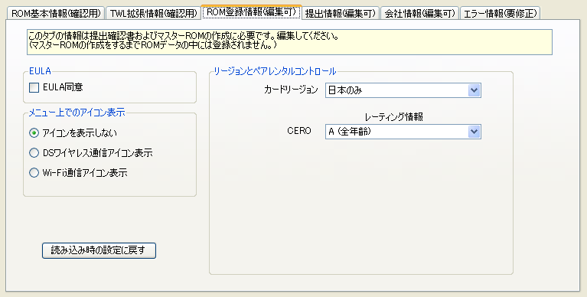
1
2
3
4
図: ROM登録情報タブの各入力項目
(1) EULA
EULA (End User License Agreement) は、任天堂が規定するエンドユーザ向けの利用規約のことです。この項目をチェックすると、TWLメニューからゲームソフトを起動する直前に、利用規約が任天堂運営のサーバから自動的にダウンロードされ、エンドユーザに対して表示されます。エンドユーザがこの規約に同意しない場合、ゲームソフトの起動はキャンセルされます。
ゲームソフトが利用規約への同意を必要とするサービスを含む場合、この項目をチェックしてください。

(2) メニュー上でのアイコン表示
この項目では、TWLメニュー上のゲームソフトアイコンの左上に「ワイヤレス通信アイコン」あるいは「Wi-Fi通信アイコン」を表示するかどうかを選択します。いずれかのアイコン表示を選択した場合、ゲームソフトの起動前に、本体設定において通信が許可されているかどうかが確認され、不許可の場合には、ゲームソフトは起動されません。
ゲームソフトが起動時に自動的に通信を開始する仕様である場合、通信の種類に応じて、いずれかのアイコン表示を選択してください。

(3) カードリージョン
TWL対応ゲームソフトでは、リージョン(仕向地、発売地域)についての情報をROM内に登録する必要があります。プルダウンボタンを押していずれかの発売地域を選択してください。TWL本体にもリージョン情報が登録されており、本体のリージョン情報とゲームソフトのリージョン情報が一致しない場合、ゲームソフトを遊ぶことはできませんので、注意して選択してください。

(4) ペアレンタルコントロール
TWLはペアレンタルコントロールをサポートしており、TWL対応ゲームソフトでは、ゲームソフトのレーティングをROM内に登録する必要があります。TWLの本体設定において、ペアレンタルコントロールが有効である場合、ゲームソフトに登録されたレーティング情報に応じて、起動が制限されるかどうか決定されます。
選択されたリージョンに含まれるレーティング審査団体がタブ内に表示されますので、プルダウンボタンを押して、審査団体から与えられたレーティングを選択してください。リージョンに含まれるすべての審査団体についてレーティング情報を登録する必要があります。
事前版などで、レーティングの決定前にマスターROMを提出する場合には、「審査中」を選択してください。
なお、リージョンに含まれない審査団体の情報は、マスターROM作成時に自動的にクリアされ、無効となります。また、提出確認書には「不定」と記載されます。

提出情報タブ （編集可）
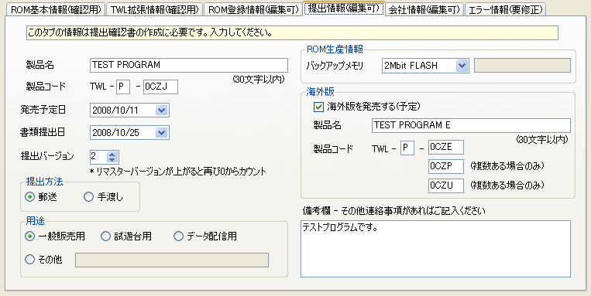
図: 提出確認書に記載される提出情報の入力画面

会社情報タブ （編集可）
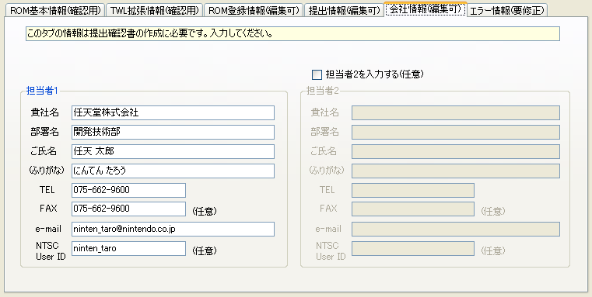
図: 提出確認書に記載される会社情報の入力画面

本書に記載されている会社名、製品名等は、各社の登録商標または商標です。
© 2008 Nintendo

任天堂株式会社の許諾を得ることなく、本書に記載されている内容の一部あるいは全部を無断で複製・複写・転写・頒布・貸与することを禁じます。

